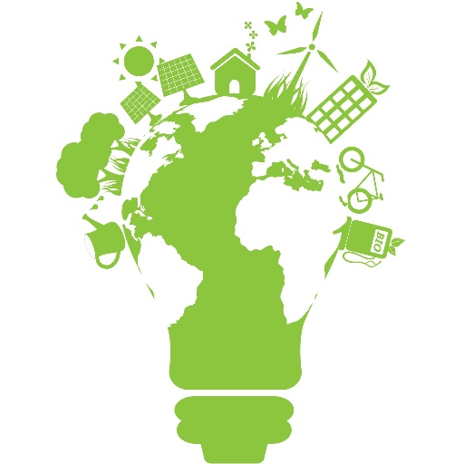
Les
énergies
renouvelables
Ajouter ici toutes les informations utiles à votre établissement, ou supprimer cette zone de texte.



Une exposition réalisée par la médiathèque de la HEP-BEJUNE

